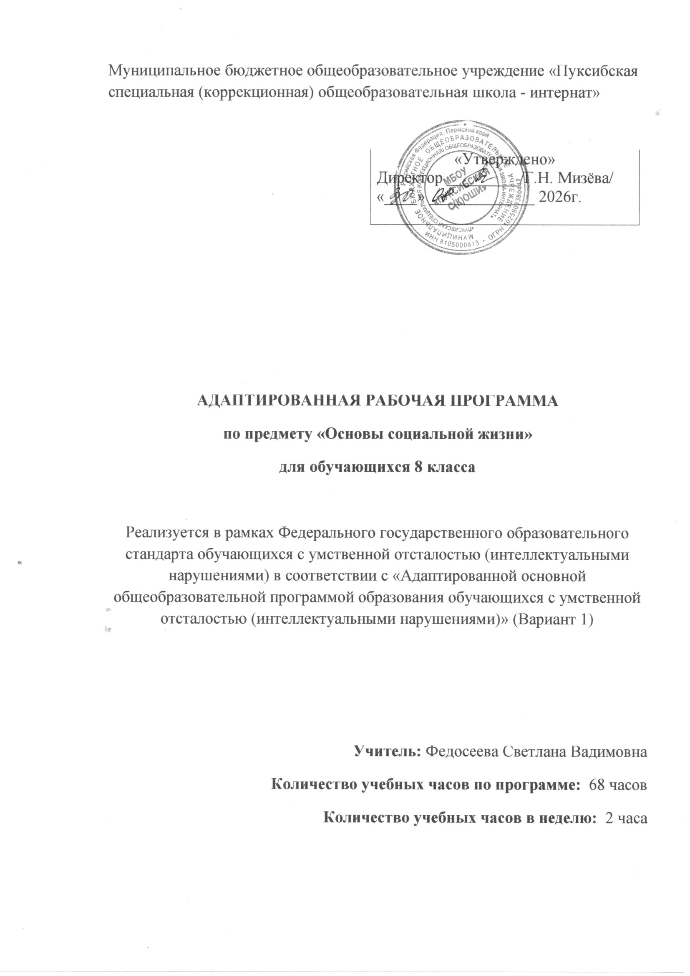

Пояснительная записка
Адаптированная рабочая программа (далее АРП) учебного предмета «Основы социальной жизни» (далее ОСЖ) составлена на основе следующих нормативно-правовых документов:
- Федеральный закон «Об образовании в Российской Федерации» от 29.12.2012 № 273-ФЗ;
- Приказ Министерства образования и науки РФ от 19декабря 2014 г. N 1599 «Об утверждении федерального государственного образовательного стандарта обучающихся с умственной отсталостью (интеллектуальными нарушениями)»;
-Федеральный государственный образовательный стандарт образования обучающихся с умственной отсталостью (интеллектуальными нарушениями);
- Адаптированная основная общеобразовательная программа образования обучающихся с умственной отсталостью (интеллектуальными нарушениями) МБОУ « Пуксибская специальная (коррекционная) общеобразовательная школа-интернат »;
- Приказ Министерства образования и науки РФ от 31 марта 2014 г. № 253 “Об утверждении федерального перечня учебников, рекомендуемых к использованию при реализации имеющих государственную аккредитацию образовательных программ начального общего, основного общего, среднего общего образования”;
Целью данной программы является развитие социальной компетентности у детей с умственной отсталостью (интеллектуальными нарушениями) и подготовка их к самостоятельной жизни в социуме.
Основные задачи:
- формирование у воспитанников специальной (коррекционной) школы-интерната знаний и умений, способствующих социальной адаптации;
- формирование механизмов стрессоустойчивого поведения как основы психического здоровья школьника и их социально-психологической адаптации;
- развитие коммуникативной функции речи как непременное условие социальной адаптации детей с умственной отсталостью (интеллектуальными нарушениями);
- освоение теоретической информации, а также приобретение бытовых навыков;
- развитие умений, необходимых подросткам с особыми образовательными потребностями для осуществления своей жизнедеятельности в режиме самостоятельности;
- повышение уровня познавательной активности и расширение объема имеющихся знаний и представлений об окружающем мире;
- воспитание позитивных качеств личности.
Занятия по ОСЖ проводятся в специальном кабинете, в котором отведены места для учащихся и для оборудования, обеспечивающего выполнение в полном объеме всех видов практических работ, предусмотренных программой. При организации кабинета учитываются санитарно-гигиенические нормы и правила техники безопасности.

Планируемые предметные результаты освоения учебного предмета
В результате реализации АРП учебного предмета ОСЖ у детей с умственной отсталостью (интеллектуальными нарушениями) должны быть сформированы теоретические знания, трудовые умения и навыки, достаточные для самообслуживания, адаптации в современном обществе, ориентации в социуме и быту, в самостоятельном поиске работы и трудоустройстве.
Учащиеся должны знать:
- Правила стирки и сушки изделий из шерстяных и синтетических тканей, утюжка изделий.
- Способы и последовательность приготовления изделий из теста, заморозки овощей и зелени.
- Типы кожи и правила ухода за кожей лица.
- Правила периодичности кормления ребенка из соски и ложки, купание ребенка, одевание и пеленание грудного ребенка.
- Правила поведения юношей и девушек при знакомстве в общественных местах, дома, внешний вид.
- Правила и периодичность уборки кухни, моющие средства.
- Основные автобусные маршруты.
- Правила пользования телефонным справочником, виды заказов междугороднего телефонного разговора.
- Правила и приемы оказания первой помощи при несчастных случаях: ожог, обморожение, тепловой и солнечный удар.
- Основные статьи доходов и расходов в семье, размер квартплаты, тарифы, порядок и периодичность оплаты электроэнергии.
- Ассортимент товаров в различных специальных магазинах, стоимость промышленных и продовольственных товаров.
- Адрес муниципалитета, функции отделов муниципалитета.
Учащиеся должны уметь:
- Стирать, сушить изделия из шерстяных и синтетических тканей, утюжка блузок и рубашек.
- Готовить изделия из разных видов теста, заморозить зелень и овощи.
- Выбирать косметические средства в зависимости от состояния кожи, времени года.
- Купать, одевать, пеленать куклу, кормить, содержать в порядке детскую постель, игрушки.
- Культурно и вежливо вести себя при знакомстве, в общественных местах, дома, подбирать прическу, одежду, учитывая свой возраст.
- Мыть кафельные стены и раковину, пользоваться печатными инструкциями к моющим средствам.
- Пользоваться расписанием, покупать билет, определять стоимость проезда.
- Объяснить причину звонка по телефону срочного вызова, культурно разговаривать по телефону.
- Оказывать первую помощь при ожогах, обмораживании, тепловом и солнечном ударе.
-Подсчитать расходы, снимать показатели счетчика и подсчитывать стоимость израсходованной электроэнергии, планировать и подсчитывать расходы на культурные и текущие потребности, планировать крупные покупки.

8 класс (68 часов)
Четверть | 1 | 2 | 3 | 4
Кол-во часов | 16 | 16 | 22 | 14
Тематическое планирование
№ | Темы | Всего | Теория | Практика
1. | Одежда и обувь | 6 | 2 | 4
2. | Питание | 8 | 3 | 5
3. | Личная гигиена | 6 | 4 | 2
4. | Семья | 4 | 3 | 1
5. | Культура поведения | 4 | 3 | 1
6. | Жилище | 4 | 2 | 2
7. | Транспорт | 4 | 2 | 2
8. | Средства связи | 8 | 5 | 3
9. | Медицинская помощь | 4 | 2 | 2
10. | Экономика домашнего хозяйства | 12 | 6 | 6
11. | Торговля | 4 | 2 | 2
12. | Учреждения и организации | 2 | 2 | -
13. | Подведение итогов за год | 2 | 2 | -
 | Всего: | 68 | 38 | 30

Одежда и обувь
Уход за одеждой из шерстяных и синтетических тканей.
Правила и приемы глажения блузок, рубашек.
Практические работы
Стирка изделий из шерстяных и синтетических тканей.
Глажение рубашек.
Экскурсии
Виртуальная экскурсия в химчистку.
Питание
Меню. Составление меню на день, неделю.
Способы приготовления изделий из теста.
Заготовка продуктов впрок. Замораживание овощей и зелени.
Практические работы
Приготовление песочного печенья.
Подготовка и нарезка овощей для заморозки.
Подготовка и нарезка зелени для заморозки.
Личная гигиена
Значение косметики и дезинфицирующих средств, для юноши и девушки.
Правила и приемы ухода за кожей лица с использованием дезинфицирующих средств.
Значение здоровья для жизни и деятельности человека.
Пагубное влияние табака на здоровье человека.
Практические работы
Выбор косметических и дезинфицирующих средств.
Протирание кожи лица огуречным лосьоном.
Семья
Грудной ребенок в семье.
Правила ухода за грудным ребенком.
Правила содержания в чистоте детской посуды, постели, игрушек.
Практические работы
Упражнения в купании, одевании и пеленании грудного ребенка.
Культура поведения
Культура общения юноши и девушки.
Внешний вид молодых людей.
Виды галстуков и способы их завязывания.
Сюжетно-ролевые игры
«Первое свидание», «Знакомство».
Жилище
Уборка кухни, санузла и ванной комнаты.
Химические моющие средства, используемые при уборке. Техника безопасности при работе.
Практические работы
Чистка раковины на кухне.
Мытье кафельных стен и пола на кухне.
Транспорт
Междугородний автотранспорт. Автовокзал, его назначение.
Основные автобусные маршруты. Расписание движения.
Экскурсии
Виртуальная экскурсия на автовокзал.
Средства связи
Телефон. Виды телефонной связи.
Правила пользования телефонным справочником.
Вызов экстренных аварийных служб.
Правила ведения разговора.
Междугородняя телефонная связь.
Виды заказов междугороднего телефонного разговора.
Сюжетно-ролевые игры
«Вызов экстренной помощи».
Экскурсии
Виртуальная экскурсия на переговорный пункт.
Медицинская помощь
Первая помощь при несчастных случаях (утопление).
Солнечный и тепловой удар. Первая помощь.
Сюжетно-ролевые игры
« Оказание первой помощи спасенного из водоема».
« Оказание первой помощи при солнечном ударе».
Экономика домашнего хозяйства
Бюджет семьи. Источники доходов.
Основные статьи расходов. Обязательные платежи.
Расходы на приобретение крупных, дорогостоящих покупок.
Незапланированные расходы – повышение уровня культуры: покупка книг, посещение кинотеатра и т.д.
Сбережения. Значение и способы экономии расходов.
Назначение сбережений. Виды хранения сбережений.
Практические работы
Определение суммы доходов семьи за месяц.
Снятие показателей электросчетчика.
Расчет стоимости израсходованной электроэнергии.
Планирование крупных, дорогостоящих покупок.
Экскурсии
Виртуальная экскурсия в сбербанк
Торговля
Специализированные магазины. Правила поведения в магазине.
Виды товара, отделы. Вежливое обращение к продавцу-консультанту.
Учреждения, организации и предприятия
Департамент, муниципалитет, их назначение.
Префектура, полиция, их назначение.
Календарно - тематическое планирование в 8 классе
№  п/п |  | Тема урока | Кол-во  часов |  | Дата
Личная гигиена
1. | Значение косметики, дезинфицирующих средств, для юноши и девушки. |  |  | 1
2. | Практическая работа. Выбор косметических и дезинфицирующих средств. |  |  | 1
3. | Правила и приемы ухода за кожей лица с использованием дезинфицирующих средств. |  |  | 1
4. | Практическая работа. Протирание кожи лица огуречным лосьоном. |  |  | 1
5. | Значение здоровья для жизни и деятельности человека. |  |  | 1
6. | Пагубное влияние табака на здоровье человека. |  |  | 1
Культура поведения
7. | Культура общения юноши и девушки. |  |  | 1
8. | Сюжетно-ролевая игра «Первое свидание», «Знакомство». |  |  | 1
9. | Внешний вид молодых людей. |  |  | 1
10. | Виды галстуков и способы их завязывания. |  |  | 1
Питание
11. | Меню. Составление меню на день, неделю. |  |  | 1
12. | Способы приготовления изделий из теста. |  |  | 1
13. | Практическая работа. Приготовление песочного печенья. |  |  | 1
14. | Практическая работа. Приготовление песочного печенья. |  |  | 1
15. | Пр.р. Выпечка блинов. |  |  | 1
16. | Пр.р. Выпечка блинов. |  |  | 1
17. | Заготовка продуктов впрок. Замораживание зелени. |  |  | 1
18. | Практическая работа. Нарезка зелени для заморозки. |  |  | 1
Семья
19. | Грудной ребенок в семье. |  |  | 1
20. | Правила ухода за грудным ребенком. |  |  | 1
21. | Правила содержания в чистоте детской посуды, постели, игрушек. |  |  | 1
22. | Практическая работа. Упражнения в купании, одевании и пеленании грудного ребенка. |  |  | 1
Жилище
23. | Уборка кухни, санузла и ванной комнаты. |  |  | 1
24. | Химические моющие средства, используемые при уборке. Техника безопасности при работе. |  |  | 1
25. | Практическая работа. Чистка раковины на кухне. |  |  | 1
26. | Практическая работа. Мытье кафельных стен и пола на кухне. |  |  | 1
Одежда и обувь
27. | Уход за одеждой из шерстяных и синтетических тканей. |  |  | 1
28. | Практическая работа. Стирка изделий из шерстяных и синтетических тканей. |  |  | 1
29. | Правила и приемы глажения блузок, рубашек. |  |  | 1
30. | Практическая работа. Глажение рубашек. |  |  | 1
31. | Виртуальная экскурсия в химчистку. |  |  | 1
32. | Моделирование ситуации Подготовка вещей к сдаче в химчистку |  |  | 1
Средства связи
33. | Телефон. Виды телефонной связи. |  |  | 1
34. | Правила пользования телефонным справочником. |  |  | 1
35. | Вызов экстренных аварийных служб.  Правила ведения разговора. |  |  | 1
36. | Сюжетно-ролевая игра: «Вызов экстренной помощи» . |  |  | 1
37. | Междугородняя телефонная связь. |  |  | 1
38. | Виды заказов междугороднего телефонного разговора. |  |  | 1
39. | Виртуальная экскурсия на переговорный пункт. Ознакомление с видами услуг. |  |  | 1
40. | Виртуальная экскурсия на переговорный пункт. Уточнение тарифов на телефонные разговоры. |  |  | 1
Транспорт
41. | Междугородний автотранспорт. Автовокзал, его назначение. |  |  | 1
42. | Основные автобусные маршруты. Расписание движения. |  |  | 1
43. | Виртуальная экскурсия на автовокзал. Ознакомление с графиком движения автотранспорта. |  |  | 1
44. | Виртуальная экскурсия на автовокзал. Ознакомление с работой служб автовокзала. |  |  | 1
Торговля
45. | Специализированные магазины. Правила поведения в магазине. |  |  | 1
46. | Виды товара, отделы. Вежливое обращение к продавцу-консультанту. |  |  | 1
47. | Экскурсия в магазин «Бытовая техника».  Ознакомление с видом товаров. |  |  | 1
48. | Экскурсия в магазин «Бытовая техника».  Ознакомление с видом товаров. |  |  | 1
Медицинская помощь
49. | Первая помощь при несчастных случаях  ( утопление). |  |  | 1
50. | Сюжетно-ролевая игра: «Оказание первой помощи спасенного из водоема». |  |  | 1
51. | Солнечный и тепловой удар. Первая помощь. |  |  | 1
52. | Сюжетно-ролевая игра: « Оказание первой помощи при солнечном ударе». |  |  | 1
Учреждения, организации и предприятия
53. | Департамент, муниципалитет, их назначение. |  |  | 1
54. | Префектура, полиция, их назначение. |  |  | 1
Экономика домашнего хозяйства
55. | Бюджет семьи. Источники доходов. |  |  | 1
56. | Практическая работа. Определение суммы доходов семьи за месяц. |  |  | 1
57. | Основные статьи расходов. Обязательные платежи. |  |  | 1
58. | Практическая работа. Снятие показателей электросчетчика. |  |  | 1
59. | Практическая работа. Расчет стоимости израсходованной электроэнергии. |  |  | 1
60. | Расходы на приобретение крупных, дорогостоящих покупок. |  |  | 1
61. | Практическая работа. Планирование крупных, дорогостоящих покупок. |  |  | 1
62. | Незапланированные расходы – повышение уровня культуры: покупка книг, посещение кинотеатра и т.д. |  |  | 1
63. | Сбережения. Значение и способы экономии расходов. |  |  | 1
64. | Назначение сбережений. Виды хранения сбережений. |  |  | 1
65. | Виртуальная экскурсия в сбербанк. |  |  | 1
66. | Проверочная работа по теме: «Экономика домашнего хозяйства» |  |  | 1
67 | Практическая работа «Сервировка стола и заваривание чая» |  |  | 1
68 | Итоговая контрольная работа за год |  |  | 1
Итого:
68 ч.

